***Уважаемые родители!***

***В нашей группе с 1 июня по 5 июня тематическая неделя: «Здравствуй лето!»***

***Предлагаем вам с детьми провести время дома интересно и с пользой!***



 ***Здравствуй, лето!*** 

Лето прекрасное время года.  Лето – это максимально возможное количество времени, которое вы можете уделить своему ребенку.

Большую часть дня дети летом проводят на свежем воздухе.  Убедительная просьба — надевайте головной убор! Следите, чтобы ребёнок не перегревался!

       Чтобы ограничить пребывание ребенка у телевизора и играми за компьютером, давайте ему мелкие домашние поручения — протереть пыль, прогуляться с собакой (под вашим присмотром). Детям очень нравиться заниматься любым видом продуктивного творчества. Можно лепить из соленого теста и потом разукрашивать получившиеся фигурки. Ваш малыш будет в восторге от полученного результата.

       Игры с родителями – это неотъемлемая часть развития детей. Это и укрепление здоровья, и хорошее настроение. Совместные игры сближают родителей и детей. Ваш ребенок придет в восторг, когда увидит серьезного папу, весело играющего в мяч. Для дошкольника «игра – единственный способ освободиться от роли ребенка, оставаясь ребенком».   Для взрослого - «единственный способ стать снова ребенком, оставаясь взрослым»

        Во что же можно поиграть с ребенком, чтобы это доставило радость вам и вашим детям? Выбирайте те игры, которые доступны вашему ребенку. Учитывайте, что у детей быстро пропадет увлечение, если они не испытывают радость победы.

       Вспомните игры, в которые вы играли в детстве, научите этим играм своего ребенка. Попросите ребенка познакомить вас с играми, в которые он играл в детском саду со своими сверстниками. Будьте внимательным слушателем, ведь это самые ценные минуты вашего общения. Кроме отличного настроения игры способствуют улучшению взаимоотношений в семье, сближают детей и родителей.

Чтобы отдых принес только удовольствие вам и вашему ребенку постарайтесь соблюдать некоторые правила:

* Если вы решили заниматься со своим ребенком, помните, что эти занятия должны быть короткими и проводить их лучше в утренние часы. Ваша задача расширять кругозор детей, соединяя имеющиеся знания и жизненный опыт ребенка.
* Следует помнить, что выезжая куда-то, следует обсуждать с ребенком полученные впечатления.
* Всеми силами отвлекайте ребенка от телевизора и компьютера, проводите все свободное время на свежем воздухе, катайтесь на велосипеде, самокате, роликах, играйте в футбол.
* Старайтесь соблюдать режим дня, иначе очень трудно к нему возвращаться в сентябре. Не забывайте, что недосыпание развивает неврозы, возрастает утомление. Ребенок должен спать не менее 10 часов.
* Следите за питанием ребенка: включайте в рацион больше свежих овощей, фруктов, ягод, обратите, особое внимание на соблюдение питьевого режима.

Проведите лето активно, весело и с пользой для ребёнка!



***Загадки про лето***

***Я соткано из зноя,***

***Несу тепло с собою,***

***Я реки согреваю,***

***«Купайтесь!» — приглашаю.***

***И любите за это Вы все меня. Я — …(Лето)***

***Это первый месяц лета,***

***Вся земля теплом согрета.***

***И шиповник зацветает.***

***Кто, скажи, о нём не знает? (Июнь)***

***Ох и жарко в пору эту!***

***И не зря макушкой лета***

***Этот месяц называют.***

***Молодец, кто отгадает,***

***Что за месяц на дворе,***

***Когда раздолье детворе?***

***(Июль)***

***Листья клёна пожелтели,***

***В страны юга улетели***

***Быстрокрылые стрижи.***

***Что за месяц, подскажи? (Август)***

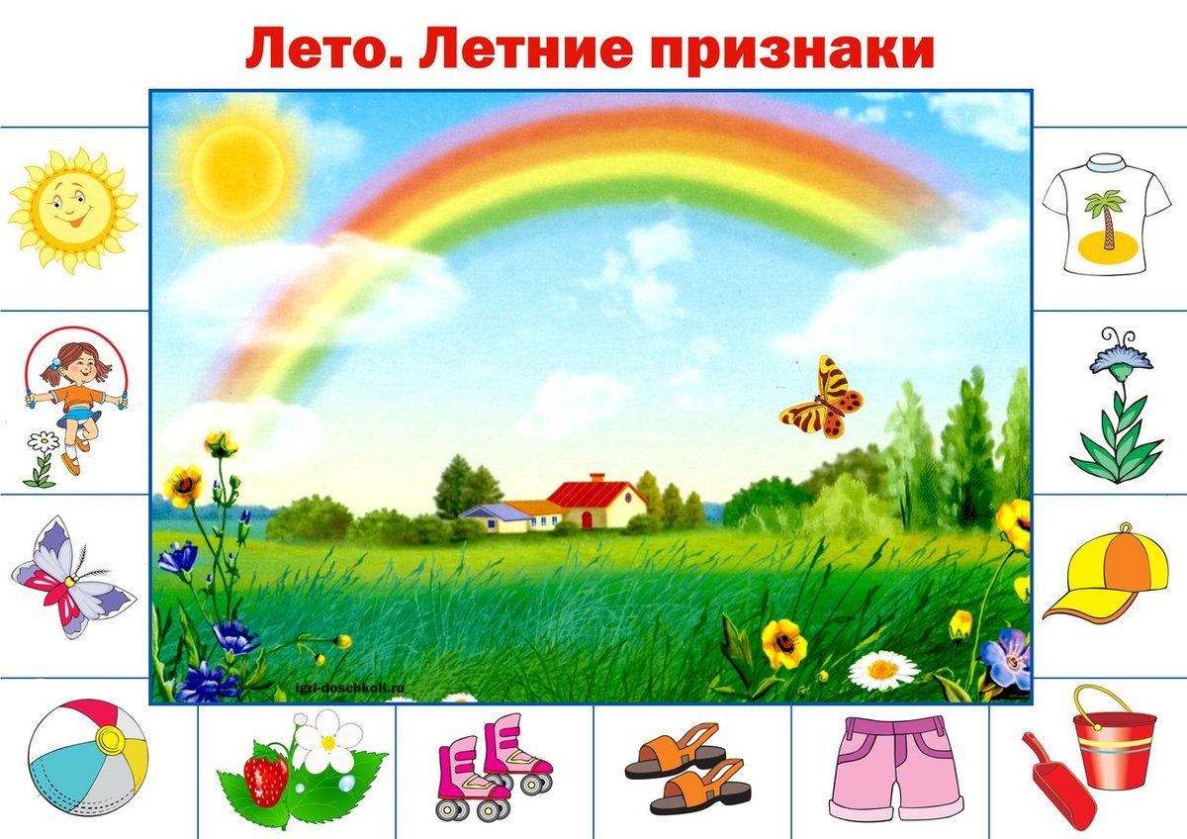

***В дверь, в окно***

***Стучать не будет,***

***А взойдёт —***

***И всех разбудит.***

***(Солнце)***

***После дождя бывает,***

***полнеба закрывает.***

***Дуга красивая, цветная***

***Появится, затем растает (Радуга)***

***Утром бусы засверкали,***

***Всю траву собой заткали,***

***А пошли искать их днем,***

***Ищем, ищем — не найдем.***

***(роса)***

***Пушистая вата***

***Плывёт куда-то.***

***Чем вата ниже,***

***Тем дождик ближе.***

***(Облака)***



***Беседа: «Здравствуй, лето красное!»*** 

За весною приходит [лето](https://infourok.ru/go.html?href=http%3A%2F%2Fwww.alegri.ru%2Fdeti%2Fsovety-dlja-mam%2Fsemeinaja-biblioteka%2Fraskraski-na-temu-leto-dlja-detei.html). Его ждали и люди, и растения, и животные. Летом солнце днем стоит высоко в небе, светит ярко и греет - становится жарко. День длится долго, ночи короткие, светлые. Все цветет, улыбается, радуется теплу. Теперь можно ходить в легкой одежде и обуви (а то и босиком) и подолгу гулять. Нагревается вода в пруду, реке, озере, поэтому летом все с удовольствием купаются и загорают.

Летом бывают грозы и теплые ливни. Птенцы начинают покидать гнезда, учатся летать. Кружат над водой стрекозы, над цветами - бабочки и пчелы.

Наливаются в садах плоды, поспевают сочные ягоды. На лугах - пышный ковер из трав и цветов. Много людям работы в поле, на лугу и на дачных участках.

Объясните поговорки: «Летом заря с зарей встречаются», «Летом солнце высоко, а с утра до вечера далеко» (Большой световой день.) Почему говорят: «Летом каждый кустик ночевать пустит»? (Потому что летом очень теплые ночи.)

Предложите детям подумать, о чем можно сказать «летний»? (Дождь, день, сенокос, луг, огород, сад, лес.) «Летняя»? (Погода, туча, гроза.) «Летнее»? (Облако, настроение, солнце, небо, утро.) Попросите придумать определения к слову «лето». Какое оно? (Солнечное, дождливое, щедрое, ласковое...)

Попросите детей задуматься, почему об этом времени года говорят: «лето красное»? «Красным» на Руси называлось все самое красивое (красно солнышко, красна девица,). Чем же красиво лето? А красиво оно золотыми солнечными лучами и жемчужными облаками, серебряными дождями и алмазными росами, изумрудными травами и семицветными радугами. И еще бесчисленными множествами цветов, распускающихся в это время года.

*Все поля, луга в цветах,*

*Словно в пестреньких платках.*

*Очень любим мы за это*

*Наше солнечное... (лето).*

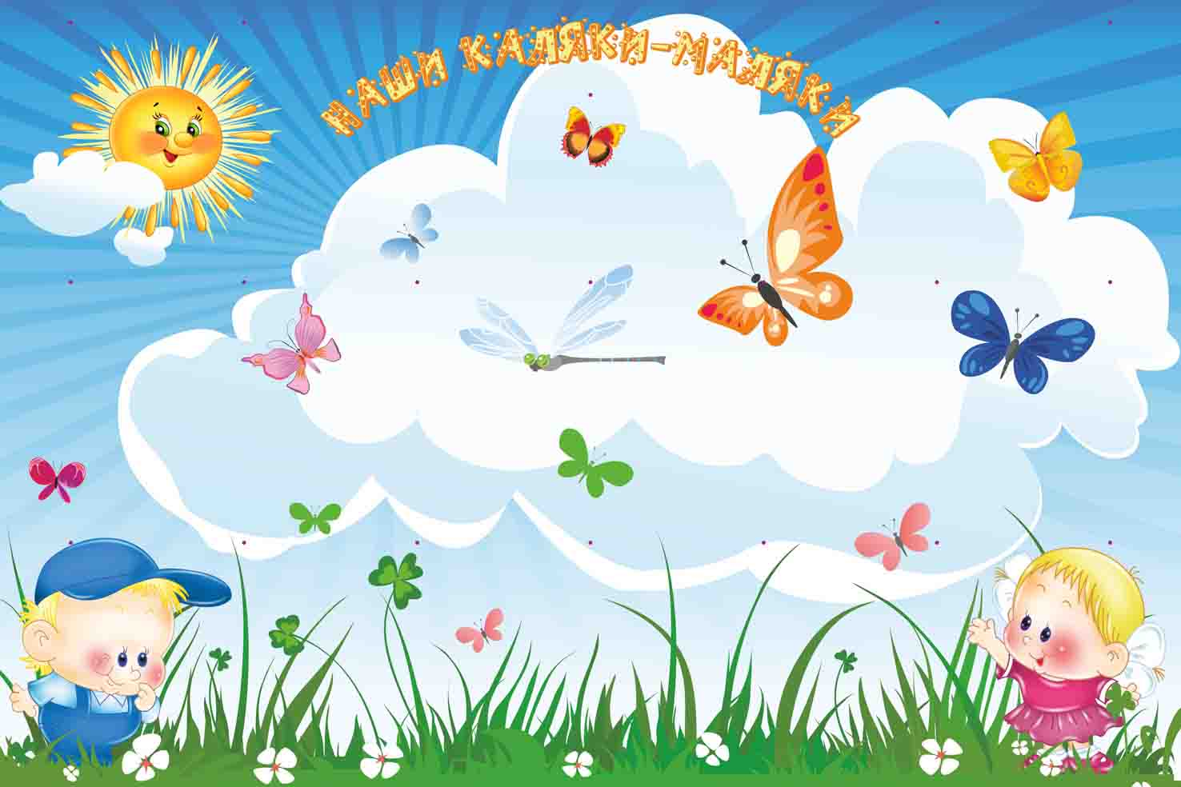

***Давайте почитаем!***

В. Бианки «Лето» (из сказки- рассказа «Синичкин календарь»).

Г.Х.Андерсен «Дюймовочка»

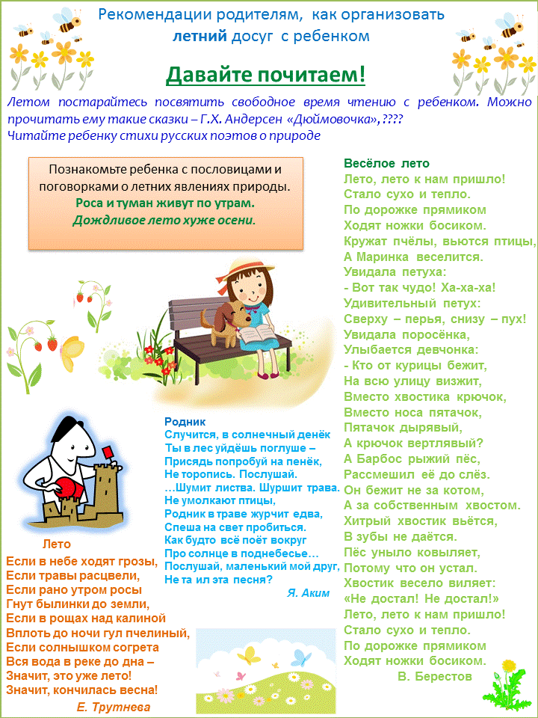



***«Давайте поиграем!»***

***Игра: «Бывает — не бывает?»***

Летом дети катаются на санках?

Летом на деревьях распускаются почки?

Летом дети лепят снеговика?

Летом дети пускают в ручьях кораблики?

Летом загорают и купаются?

Летом дети одевают легкую одежду?

Летом дети мастерят скворечники?

Летом дети носят шубы, шапки, варежки?

Летом дети бегают босиком?

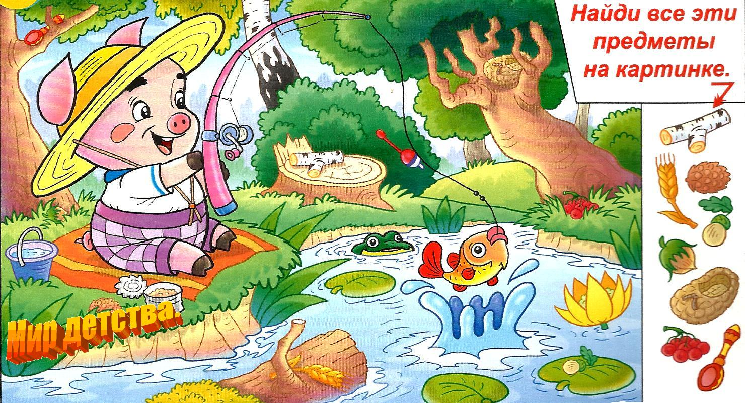

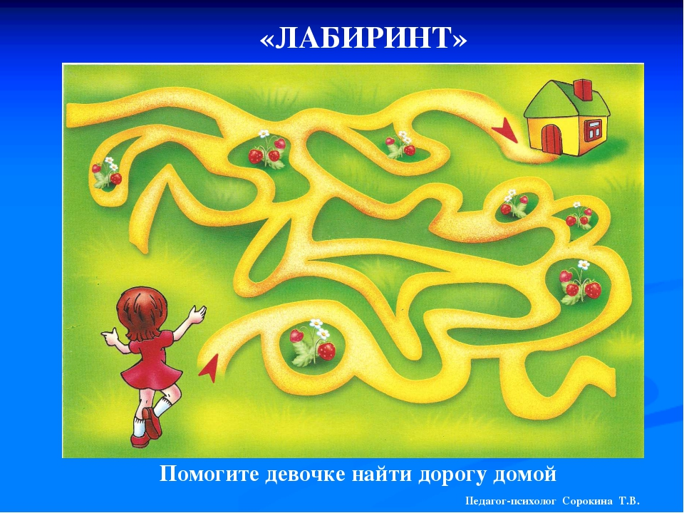

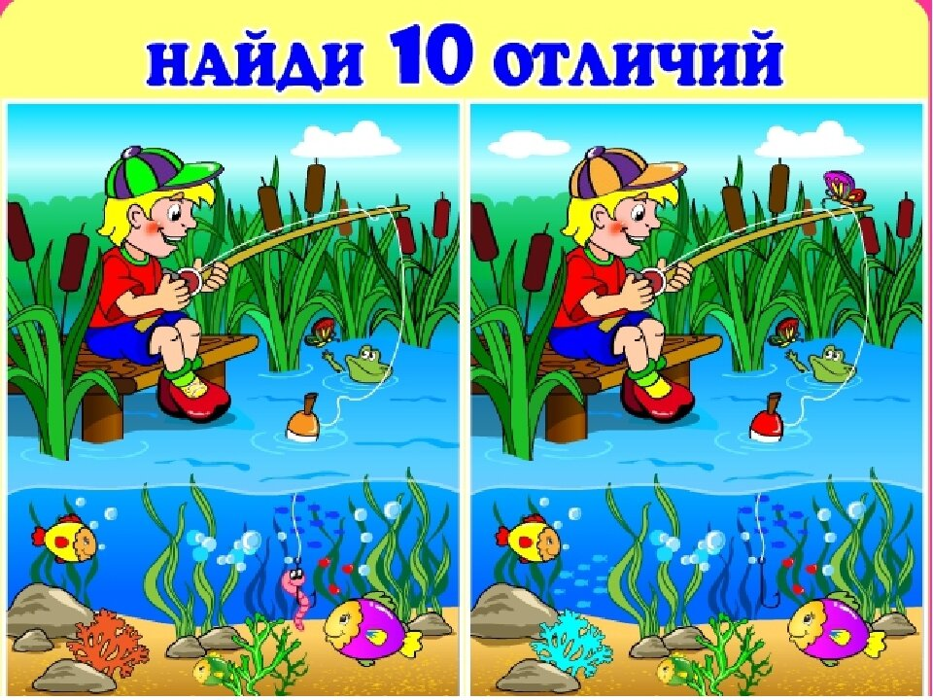

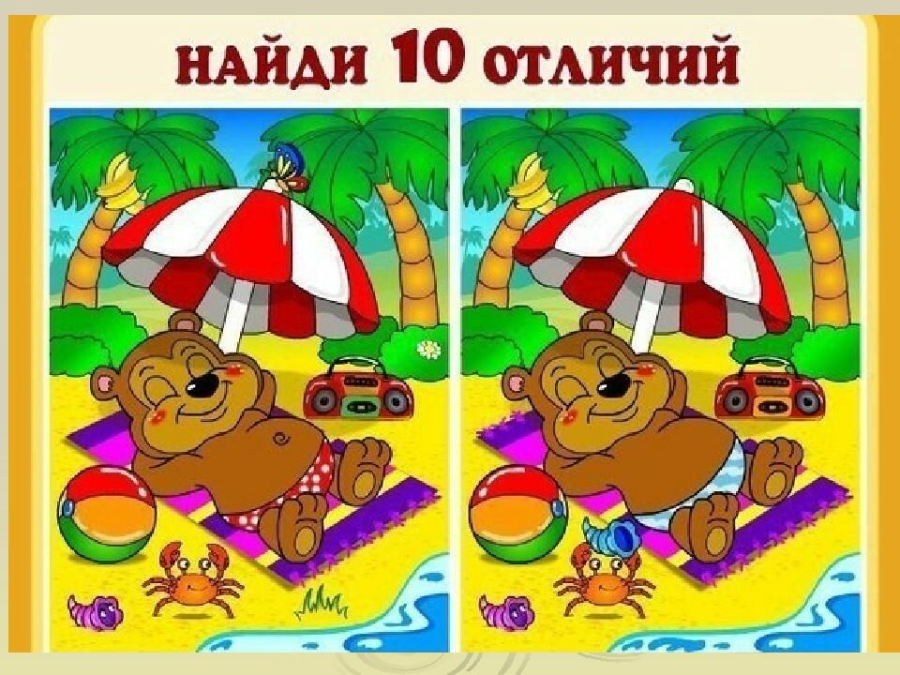

***Раскрась-ка!***

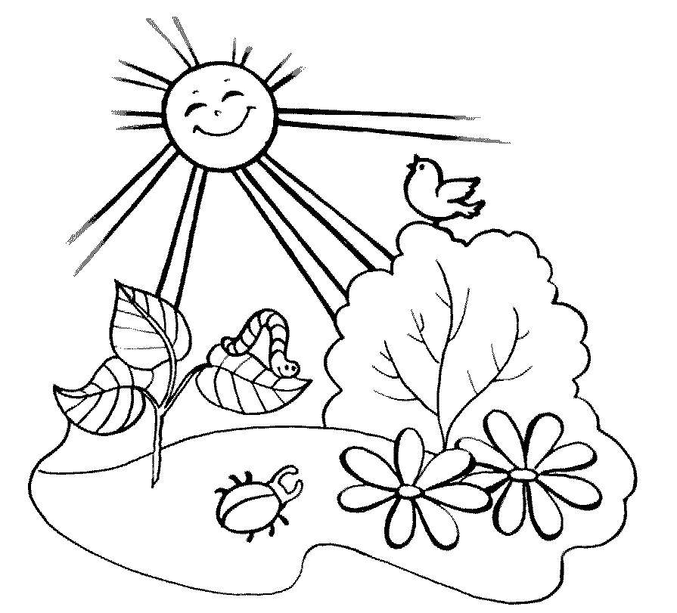

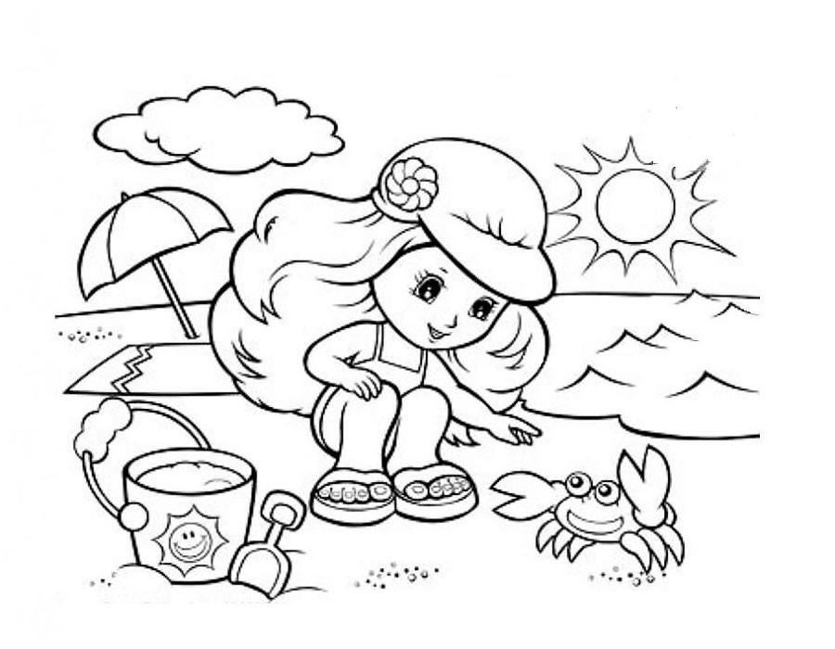

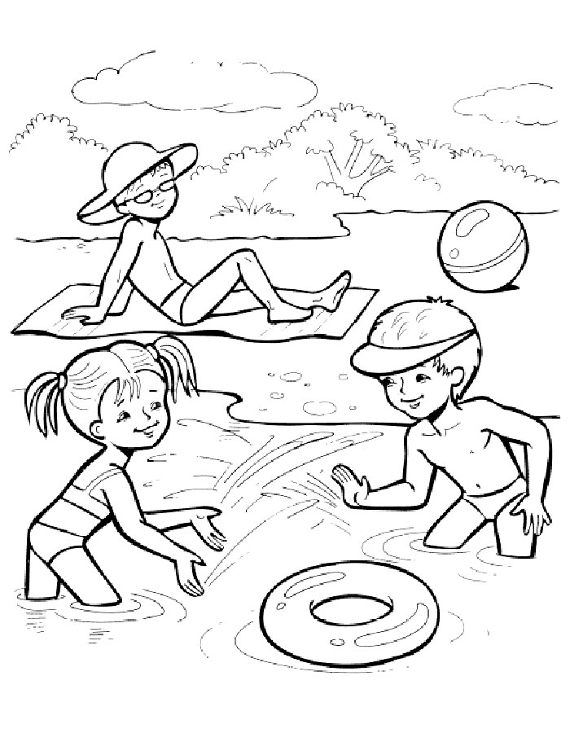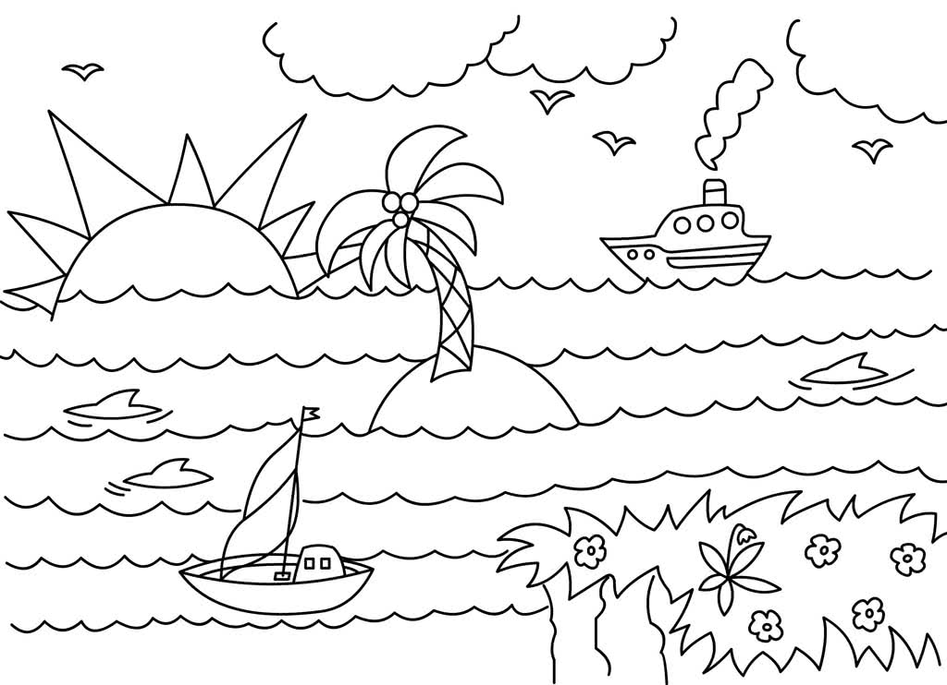

***Игры и развлечения всей семьёй***

***Домашний боулинг***

Соорудить игру, в которую можно играть хоть в одиночку, хоть всей семьей, проще простого, потому что «оборудование» найдется буквально в каждом доме. Берем мяч и пластиковые бутылки. Импровизированные кегли можно сделать яркими, наполнив фантиками или цветной бумагой. Правила просты: мяч, как шар в настоящем боулинге, нужно направить на выстроенные кегли — чем точнее бросок, тем больше «кеглей» упадет. Для большей заинтересованности ребенка, придумайте ему интересный призовой фонд. А текущие результаты записывайте на большом листе бумаге.

***Бег с воздушными шарами***

Каждому участнику забега дается воздушный шарик, который нужно переправить из одного места в другое, не касаясь его руками. На шарик можно дуть, подталкивать ногами. Для детей постарше игру потребуется усложнить, расположив на пути следования игроков препятствия — например, преграду или что-то похожее тоннель.

***«Ручеек»***

На дорожке из двух скакалок или веревок делаем ручеек шириной полтора-два метра. Посередине раскладываем бумажные кружки — это камушки. Ребенку нужно перебраться с одного бережка на другой, наступая на островки и перепрыгивая камушки. Если оступился, берет паузу, чтобы «высушить» ножки на берегу. Нехитрое занятие тем не менее формирует у ребенка ловкость, равновесие

***«Поиск сокровищ»***

Можно придумать разные мини-квесты. Например, искать сокровища! Спрячьте 10-15 вещей вместе с записками, в которых будет зашифрована подсказка о следующем месте «клада». Если развить мысль более фантазийно, то можно нарисовать целую карту «острова сокровищ», и тогда занятость ребенка часа на два обеспечена. Не хотите рисовать, тогда ведите ребенка к цели подсказками «горячо-холодно».

***«Канатоходец»***

По длинной веревке, расположенной на дорожке или лужайке, ребенок должен пройти ровно, ни разу не сворачивая с пути и не оступаясь. «Канат» можно положить волнистой линией, в руках у канатоходца может быть зонтик, а на голове книга.

***«Мишень»***

*Тренируем меткость детей в домашних условиях. Мишенью для игры может послужить что-угодно: пластиковая пятилитровая бутыль, в которой вырезано отверстие для мячей, корзинка или детское ведерко. Далее из фольги делаем мячики и пробуем попадать в мишень. Усложняем условия: целимся по очереди левой и правой руками. Можно устроить семейные соревнования: кто забросит больше шариков в мишень за определенное время или одновременно после команды «Начали!».*

***Дискотека***

*Просто включаем ритмичную музыку и танцуем вместе с ребенком. Как вариант: соревноваться в батлах или импровизировать с хореографией. Придумайте смешные движения, имитируя маленьких утят или котят, танцуйте, пойте и смейтесь. В течение дня можно устроить несколько таких музыкальных пауз.*

